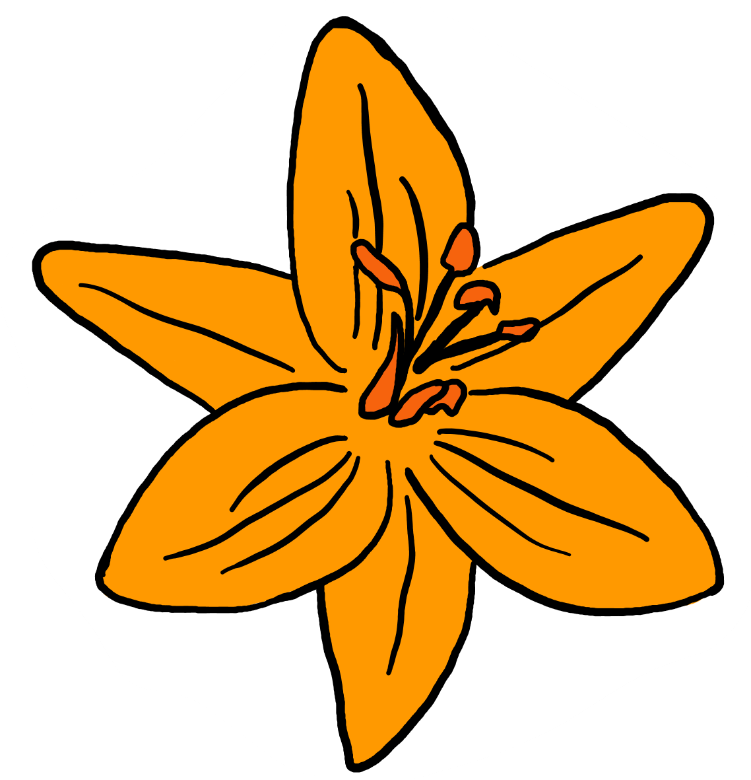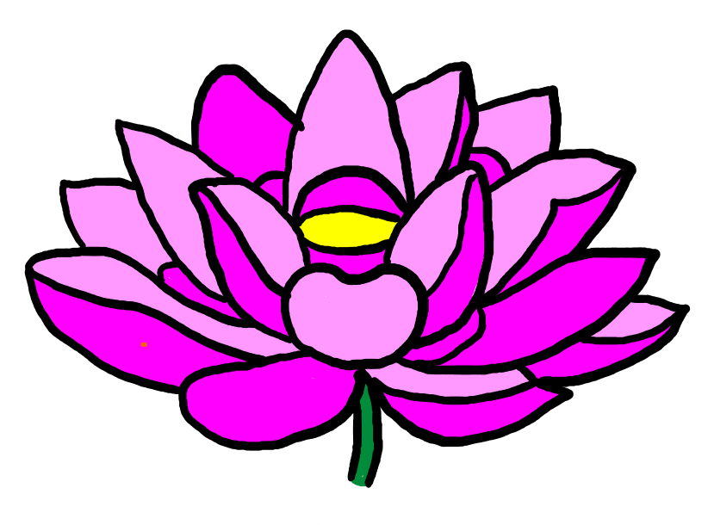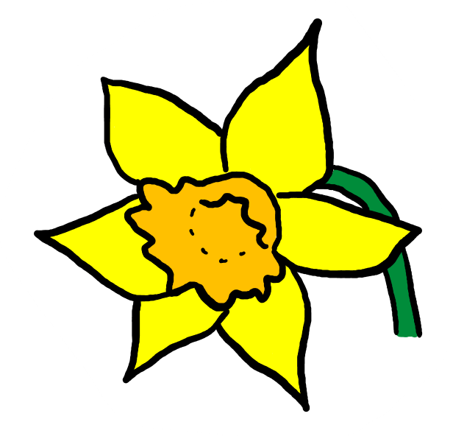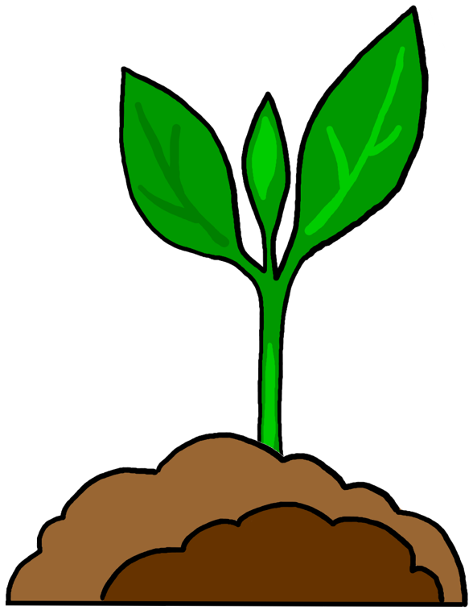

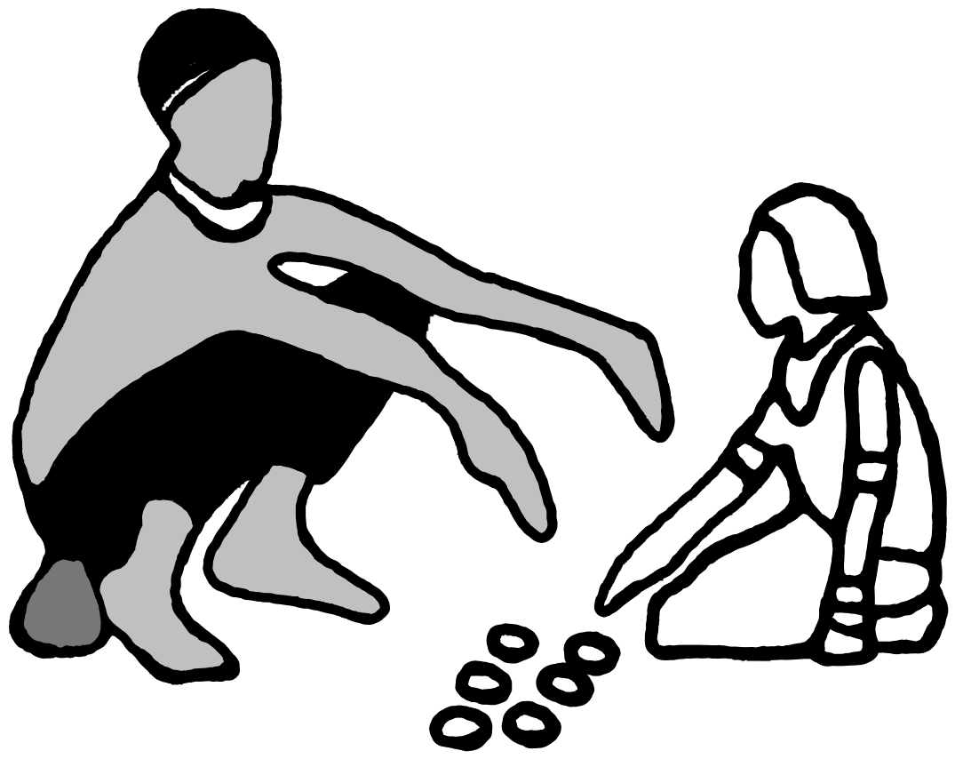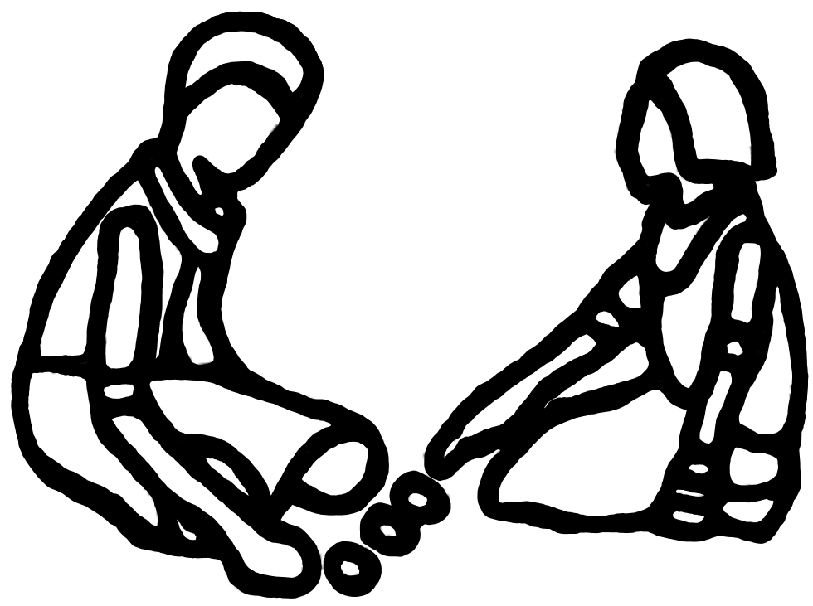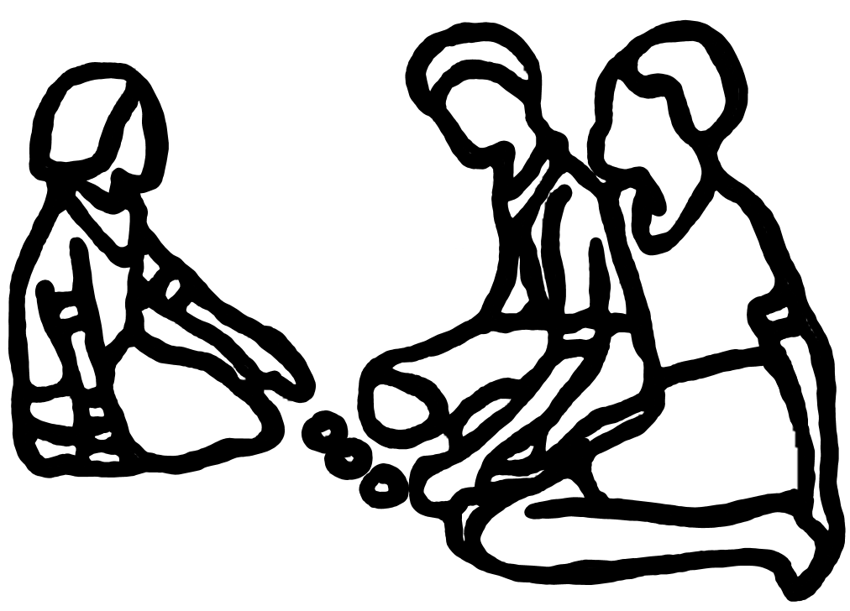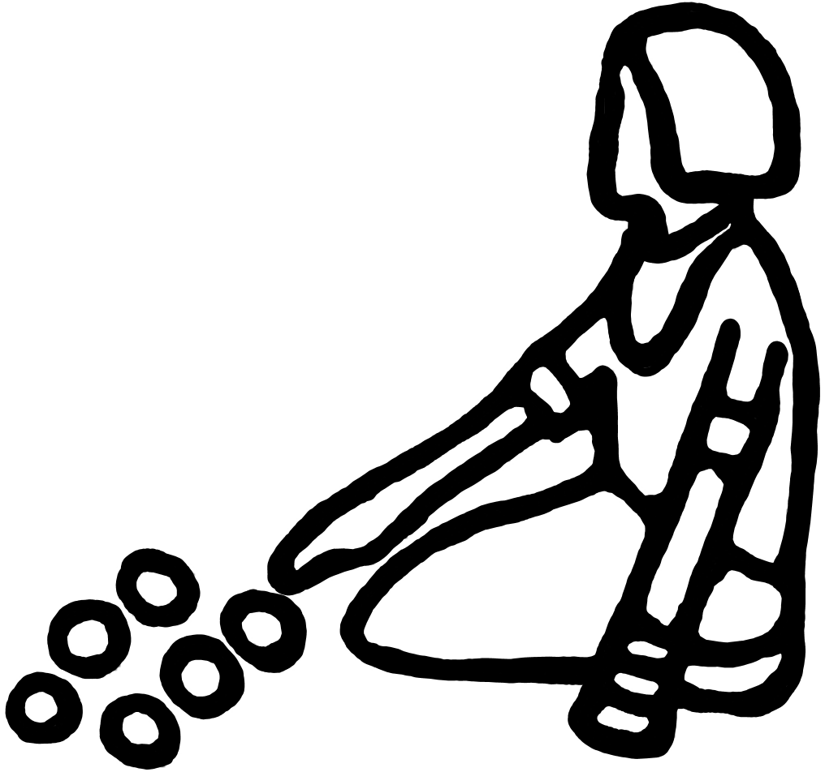Ein Bild, das Kreis, Symbol, Grafiken, Logo enthält.
Ein Bild, das Blume, violett, Zeichnung, Clipart enthält.
Ein Bild, das Zeichnung, Grafiken, Cartoon, Clipart enthält.
Ein Bild, das Blume, Kreativität enthält.
Ein Bild, das Clipart, Zeichnung, Cartoon, Kreativität enthält.
Ein Bild, das ClipArt enthält.
Ein Bild, das Blume, Rose, Zeichnung, Entwurf enthält.
Ein Bild, das Blume, Zeichnung, Entwurf, Clipart enthält.
Ein Bild, das Pflanze, Blatt enthält.
Ein Bild, das Clipart enthält.
Ein Bild, das Clipart enthält.
Ein Bild, das Clipart, Cartoon enthält.
Ein Bild, das Clipart, Cartoon enthält.
Ein Bild, das Zeichnung, Clipart, Cartoon, Kreativität enthält.





**Name:**

**Datum:**

**Punkte:**

